주류 유통 관리 시스템 구축

데이터베이스 설계서
V0.1
문서번호 : 001

제 개 정 이 력

NO | 버전 | 작성일 | 변경내용 | 작성자 | 승인자
1 | V0.1 | 2022-07-06 | 최초작성 | 노영조, 김현동
2 | V1.0 | 2022-07-07 | 수정 | 노영조, 김현동
3

테이블 목록
시스템 명 | 주류 유통 관리 시스템 구축 |  |  |  |  | 작성자 | 4팀
번호 | 테이블 ID | 테이블 논리 명 | 테이블 물리 명 | 사이즈 | 증가율 | 보존기간 | 설명
1 | TM_001 | 회원 | SHOP_MEMBER |  |  |  | 회원정보관리
2 | TM_002 | 상품관리 | SHOP_PRODUCT |  |  |  | 상품관리
3 | TM_003 | 상품 주문 상세 | SHOP_OREDER_DETAIL |  |  |  | 상품 주문 상세 관리
4 | TM_004 | 1대1 문의사항 | QNA |  |  |  | 문의사항 질문 답변 관리
5 | TM_005 | 장바구니 | SHOP_CART |  |  |  | 장바구니 관리
6 | TM_006 | 결제 | SHOP_PAYMENT |  |  |  | 결제 관리
7 | TM_007 | 주문 및 배송 현황 | SHOP_ORDER_DEL |  |  |  | 주문 및 배송 현황 관리
8 | TM_008 | 상품 상세 관리 | SHOP_PRODUCT_DETAIL |  |  |  | 상품 상세 관리
9 | TM_009 | 관리자 | SHOP_ADMIN |  |  |  | 관리자 정보 관리
10 | TM_010 | 입고관리 | SHOP_WARE |  |  |  | 입고 정보 관리
11 | TM_011 | 업체 관리 | SHOP_COMPANY |  |  |  | 상품 공급업체 정보 관리
12 | TM_012 | 이미지 | SHOP_IMAGE |  |  |  | 상품 사진 정보 관리
13 | TM_013 | 공지사항 | SHOP_BOARD |  |  |  | 공지사항 관리

인덱스 목록
시스템 명 | 주류 유통 관리 시스템 구축 |  |  | Table Space | DBTest
번호 | 테이블 명 | 인덱스 명 | 인덱스 구성 칼럼 |  | 설 명
1 | SHOP_MEMBER | PK_SHOP_MEMBER | memberID |  | 회원 ID
2 | SHOP_PRODUCT | PK_SHOP_PRODUCT | productID |  | 상품 ID
3 | SHOP_OREDER_DETAIL | PK_SHOP_OREDER_DETAIL | orderitemID |  | 주문상품 ID
4 | QNA | PK_QNA | questionID |  | 질문 ID
5 | SHOP_CART | PK_SHOP_CART | cartID |  | 장바구니 ID
7 | SHOP_ORDER_DEL | PK_SHOP_ORDER_DEL | orderID |  | 주문 ID
8 | SHOP_ADMIN | PK_SHOP_ADMIN | adminID |  | 관리자 ID
9 | SHOP_COMPANY | PK_SHOP_COMPANY | companyID |  | 업체 ID
10 | SHOP_IMAGE | PK_SHOP_IMAGE | UUID |  | 고유 식별자
11 | SHOP_BOARD | PK_SHOP_BOARD | boardID |  | 게시판 ID

3.1논리 ERD
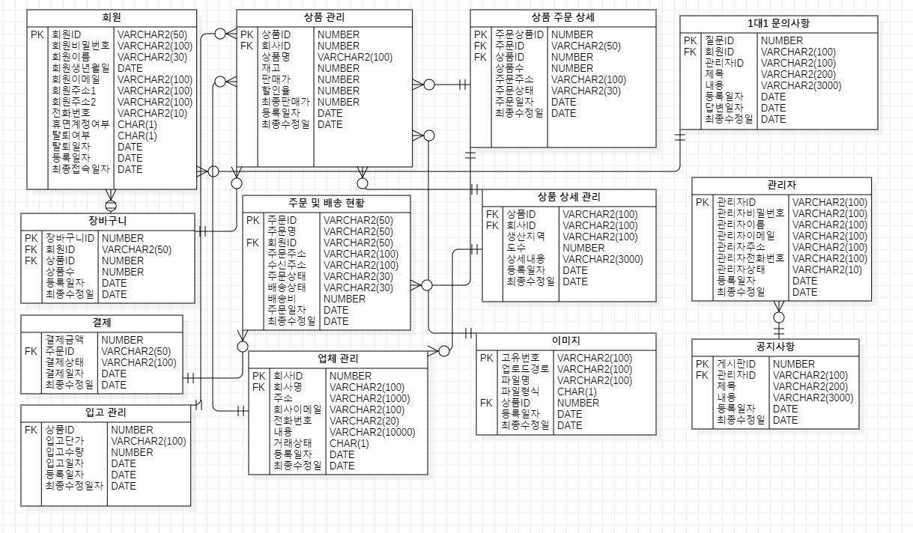

3.2물리 ERD
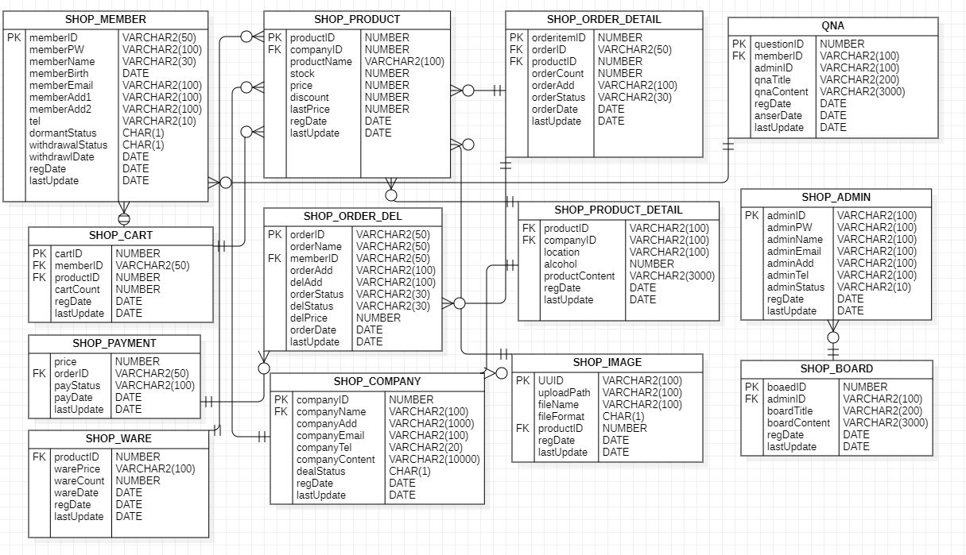

4테이블 상세 정의서

4.1회원
시스템 명 |  | 주류 유통  관리 시스템 | 데이터베이스 | ORACLE SQL DEVELOPER |  | 작성자 | 4팀
Table Space |  | DBTest | 논리 테이블 명 | 회원 |  | 물리 테이블 명 | SHOP_MEMBER
순번 | 논리 칼럼 명 | 물리 칼럼 명 | 키 유형 | 데이터 타입 | 길이 | NULL/NOT NULL | 비고
1 | 회원ID | memberID | PK | VARCHAR2 | 50 | NOT NULL
2 | 회원비밀번호 | memberPW |  | VARCHAR2 | 100
3 | 회원이름 | memberName |  | VARCHAR2 | 30
4 | 회원생년월일 | meberBirth |  | DATE
5 | 회원 이메일 | memberEmail |  | VARCHAR2 | 100
6 | 회원주소1 | memberAdd1 |  | VARCHAR2 | 100
7 | 회원주소2 | memberAdd2 |  | VARCHAR2 | 100
8 | 전화번호 | Tel |  | VARCHAR2 | 10
9 | 휴면계정여부 | dormantStatus |  | CHAR | 1 |  | Default 값 N
10 | 탈퇴여부 | withdrawalStatus |  | CHAR | 1 |  | Default 값 N
11 | 탈퇴일자 | withdrawalDate |  | DATE
12 | 등록일자 | regDate |  | DATE
13 | 최종접속일자 | lastUpdate |  | DATE

4.2상품 관리
시스템 명 |  | 주류 유통  관리 시스템 | 데이터베이스 | ORACLE SQL DEVELOPER |  | 작성자 | 4팀
Table Space |  | DBTest | 논리 테이블 명 | 상품관리 |  | 물리 테이블 명 | SHOP_PRODUCT
순번 | 논리 칼럼 명 | 물리 칼럼 명 | 키 유형 | 데이터 타입 | 길이 | NULL/NOT NULL | 비고
1 | 상품ID | productID | PK | NUMBER |  | NOT NULL
2 | 회사ID | companyID | FK | NUMBER |  |  | 회사ID의 정보를 받아온다.
3 | 상품명 | productName |  | VARCHAR2 | 100
4 | 재고 | Stock |  | NUMBER
5 | 판매가 | Price |  | NUMBER
6 | 할인율 | Discount |  | NUMBER |  |  | Default 값 1
7 | 최종판매가 | lastPrice |  | NUMBER
8 | 등록일자 | regDate |  | DATE
9 | 최종수정일 | lastUpdate |  | DATE

4.3상품 주문 상세
시스템 명 |  | 주류 유통  관리 시스템 | 데이터베이스 | ORACLE SQL DEVELOPER |  | 작성자 | 4팀
Table Space |  | DBTest | 논리 테이블 명 | 상품 주문 상세 |  | 물리 테이블 명 | SHOP_ORDER_DETAIL
순번 | 논리 칼럼 명 | 물리 칼럼 명 | 키 유형 | 데이터 타입 | 길이 | NULL/NOT NULL | 비고
1 | 주문상품ID | orderitemID | PK | NUMBER |  | NOT NULL
2 | 주문ID | orderID | FK | VARCHAR2 | 50 |  | 주문ID의 정보를 받아온다.
3 | 상품ID | productid | FK | NUMBER |  |  | 상품ID의 정보를 받아온다.
4 | 상품수 | orderCount |  | NUMBER
5 | 주문주소 | orderAdd |  | VARCHAR2 | 100
6 | 주문상태 | orderStatus |  | VARCHAR2 | 30
7 | 주문일자 | orderDate |  | DATE
8 | 최종수정일 | lastUpdate |  | DATE

4.4 1대1 문의사항
시스템 명 |  | 주류 유통  관리 시스템 | 데이터베이스 | ORACLE SQL DEVELOPER |  | 작성자 | 4팀
Table Space |  | DBTest | 논리 테이블 명 | 1대1 문의사항 |  | 물리 테이블 명 | QNA
순번 | 논리 칼럼 명 | 물리 칼럼 명 | 키 유형 | 데이터 타입 | 길이 | NULL/NOT NULL | 비고
1 | 질문ID | questionID | PK | NUMBER |  | NOT NULL
2 | 회원ID | memberID | FK | VARCHAR2 | 100 |  | 회원ID의 정보를 받아온다.
3 | 관리자ID | adminID |  | VARCHAR2 | 100
4 | 제목 | qnaTitle |  | VARCHAR2 | 200
5 | 내용 | qnaContent |  | VARCHAR2 | 3000
6 | 등록일자 | regDate |  | DATE
7 | 답변일자 | anserDate |  | DATE
8 | 최종수정일 | lastUpdate |  | DATE

4.5장바구니
시스템 명 |  | 주류 유통  관리 시스템 | 데이터베이스 | ORACLE SQL DEVELOPER |  | 작성자 | 4팀
Table Space |  | DBTest | 논리 테이블 명 | 장바구니 |  | 물리 테이블 명 | SHOP_CART
순번 | 논리 칼럼 명 | 물리 칼럼 명 | 키 유형 | 데이터 타입 | 길이 | NULL/NOT NULL | 비고
1 | 장바구니ID | cartID | PK | NUMBER |  | NOT NULL
2 | 회원ID | memberID | FK | VARCHAR2 | 50 |  | 회원ID의 정보를 받아온다.
3 | 상품ID | productid | FK | NUMBER |  |  | 상품ID의 정보를 받아온다.
4 | 상품수 | cartCount |  | NUMBER
5 | 등록일자 | regDate |  | DATE
6 | 최종수정일 | lastUpdate |  | DATE

4.6결제
시스템 명 |  | 주류 유통  관리 시스템 | 데이터베이스 | ORACLE SQL DEVELOPER |  | 작성자 | 4팀
Table Space |  | DBTest | 논리 테이블 명 | 결제 |  | 물리 테이블 명 | SHOP_PAYMENT
순번 | 논리 칼럼 명 | 물리 칼럼 명 | 키 유형 | 데이터 타입 | 길이 | NULL/NOT NULL | 비고
1 | 결제금액 | Price |  | NUMBER
2 | 주문ID | orderID | FK | VARCHAR2 | 50 |  | 주문ID의 정보를 받아온다.
3 | 결제상태 | payStatus |  | VARCHAR2 | 100 |  | 결제 대기 중, 결제 완료
4 | 결제일자 | payDate |  | DATE
5 | 최종수정일 | lastUpdate |  | DATE

4.7주문 및 배송 현황
시스템 명 |  | 주류 유통  관리 시스템 | 데이터베이스 | ORACLE SQL DEVELOPER |  | 작성자 | 4팀
Table Space |  | DBTest | 논리 테이블 명 | 주문 및 배송 현황 |  | 물리 테이블 명 | SHOP_ORDER_DEL
순번 | 논리 칼럼 명 | 물리 칼럼 명 | 키 유형 | 데이터 타입 | 길이 | NULL/NOT NULL | 비고
1 | 주문ID | orderID | PK | VARCHAR2 | 50 | NOT NULL
2 | 주문명 | orderName |  | VARCHAR2 | 50
3 | 회원ID | memberID | FK | VARCHAR2 | 50 |  | 회원ID의 정보를 받아온다.
4 | 주문주소 | orderAdd |  | VARCHAR2 | 100
5 | 수신주소 | delAdd |  | VARCHAR2 | 100
6 | 주문상태 | orderStatus |  | VARCHAR2 | 30
7 | 배송상태 | delStatus |  | VARCHAR2 | 30 |  | 0: 배송 대기 중, 1: 배송 중, 2: 배송 완료
8 | 배송비 | delPrice |  | NUMBER
9 | 주문일자 | orderDate |  | DATE
10 | 최종수정일 | lastUpdate |  | DATE

4.8상품 상세 관리
시스템 명 |  | 주류 유통  관리 시스템 | 데이터베이스 | ORACLE SQL DEVELOPER |  | 작성자 | 4팀
Table Space |  | DBTest | 논리 테이블 명 | 상품 상세 관리 |  | 물리 테이블 명 | SHOP_PRODUCT_DETAIL
순번 | 논리 칼럼 명 | 물리 칼럼 명 | 키 유형 | 데이터 타입 | 길이 | NULL/NOT NULL | 비고
1 | 상품ID | productID | FK | VARCHAR2 | 100 |  | 상품ID의 정보를 받아온다.
2 | 회사ID | companyID | FK | VARCHAR2 | 100 |  | 회사ID의 정보를 받아온다.
3 | 생산지역 | location |  | VARCHAR2 | 100
4 | 도수 | alcohol |  | NUMBER
5 | 상세내용 | productContent |  | VARCHAR2 | 3000
6 | 등록일자 | regDate |  | DATE
7 | 최종수정일 | lastUpdate |  | DATE

4.9관리자
시스템 명 |  | 주류 유통  관리 시스템 | 데이터베이스 | ORACLE SQL DEVELOPER |  | 작성자 | 4팀
Table Space |  | DBTest | 논리 테이블 명 | 관리자 |  | 물리 테이블 명 | SHOP_ADMIN
순번 | 논리 칼럼 명 | 물리 칼럼 명 | 키 유형 | 데이터 타입 | 길이 | NULL/NOT NULL | 비고
1 | 관리자ID | adminID | PK | VARCHAR2 | 100 | NOT NULL
2 | 관리자비밀번호 | adminPW |  | VARCHAR2 | 100
3 | 관리자이름 | adminName |  | VARCHAR2 | 100
4 | 관리자이메일 | adminEmail |  | VARCHAR2 | 100
5 | 관리자주소 | adminAdd |  | VARCHAR2 | 100
6 | 관리자전화번호 | adminTel |  | VARCHAR2 | 100
7 | 관리자상태 | adminStatus |  | VARCHAR2 | 10
8 | 등록일자 | regDate |  | DATE
9 | 최종수정일 | lastUpdate |  | DATE

4.10입고 관리
시스템 명 |  | 주류 유통  관리 시스템 | 데이터베이스 | ORACLE SQL DEVELOPER |  | 작성자 | 4팀
Table Space |  | DBTest | 논리 테이블 명 | 입고 관리 |  | 물리 테이블 명 | SHOP_WARE
순번 | 논리 칼럼 명 | 물리 칼럼 명 | 키 유형 | 데이터 타입 | 길이 | NULL/NOT NULL | 비고
1 | 상품ID | productID | FK | NUMBER |  |  | 상품ID의 정보를 받아온다.
2 | 입고단가 | warePrice |  | VARCHAR2 | 100
3 | 입고수량 | wareCount |  | NUMBER
4 | 입고일자 | wareDate |  | DATE
5 | 등록일자 | regDate |  | DATE
6 | 최종수정일자 | lastUpdate |  | DATE

4.11업체 관리
시스템 명 |  | 주류 유통  관리 시스템 | 데이터베이스 | ORACLE SQL DEVELOPER |  | 작성자 | 4팀
Table Space |  | DBTest | 논리 테이블 명 | 업체 관리 |  | 물리 테이블 명 | SHOP_COMPANY
순번 | 논리 칼럼 명 | 물리 칼럼 명 | 키 유형 | 데이터 타입 | 길이 | NULL/NOT NULL | 비고
1 | 회사ID | companyID | PK | NUMBER |  | NOT NULL
2 | 회사명 | companyName | FK | VARCHAR2 | 100 |  | 회사명의 정보를 받아온다.
3 | 주소 | companyAdd |  | VARCHAR2 | 1000
4 | 회사이메일 | companyEmail |  | VARCHAR2 | 100
5 | 전화번호 | companyTel |  | VARCHAR2 | 20
6 | 내용 | CpmpanyContent |  | VARCHAR2 | 10000
7 | 거래상태 | dealStatus |  | CHAR | 1 |  | Y:거래 중 N:거래 중 아님
8 | 등록일자 | regDate |  | DATE
9 | 최종수정일 | lastUpdate |  | DATE

4.12상품이미지 정보
시스템 명 |  | 주류 유통  관리 시스템 | 데이터베이스 | ORACLE SQL DEVELOPER |  | 작성자 | 4팀
Table Space |  | DBTest | 논리 테이블 명 | 이미지 |  | 물리 테이블 명 | SHOP_IMAGE
순번 | 논리 칼럼 명 | 물리 칼럼 명 | 키 유형 | 데이터 타입 | 길이 | NULL/NOT NULL | 비고
1 | 고유번호 | UUID | PK | VARCHAR2 | 100 | NOT NULL | 고유 식별자
2 | 업로드 경로 | uploadPath |  | VARCHAR2 | 100
3 | 파일명 | filename |  | VARCHAR2 | 100
4 | 파일형식 | fileFormat |  | CHAR | 1
5 | 상품ID | productID | FK | NUMBER |  |  | 상품ID의 정보를 받아온다.
6 | 등록일자 | regDate |  | DATE
7 | 최종수정일 | lastUpdate |  | DATE

4.13공지사항
시스템 명 |  | 주류 유통  관리 시스템 | 데이터베이스 | ORACLE SQL DEVELOPER |  | 작성자 | 4팀
Table Space |  | DBTest | 논리 테이블 명 | 공지사항 |  | 물리 테이블 명 | SHOP_BOARD
순번 | 논리 칼럼 명 | 물리 칼럼 명 | 키 유형 | 데이터 타입 | 길이 | NULL/NOT NULL | 비고
1 | 게시판ID | boardID | PK | NUMBER |  | NOT NULL
2 | 관리자ID | adminID | FK | VARCHAR2 | 100 |  | 관리자ID의  정보를 받아온다.
3 | 제목 | boardTitle |  | VARCHAR2 | 200
4 | 내용 | boardContent |  | VARCHAR2 | 3000
5 | 등록일자 | regDate |  | DATE
6 | 최종수정일 | lastUpdate |  | DATE

